# Guía de usuario

Al iniciar la aplicación se vera esta interfaz

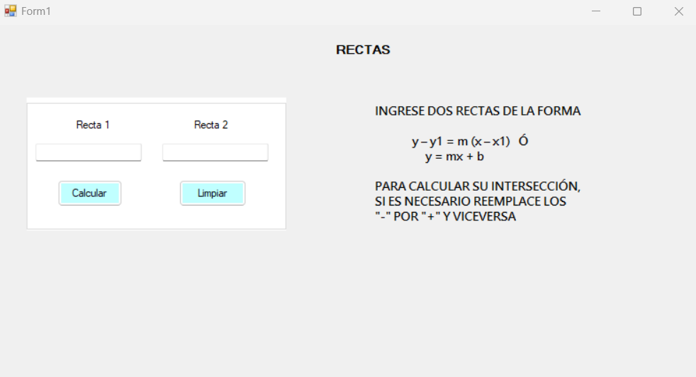

Tiene dos bloques de texto y dos botones, en los bloques de texto debe ingresar dos rectas como se le muestra en pantalla, es decir de una de estas dos formas:

y – y1 = m (x – x1) ó y = mx + b

el botón l

Limpiar sirve para eliminar el texto de los bloques de texto como se ve en en ejemplo de la imagen.

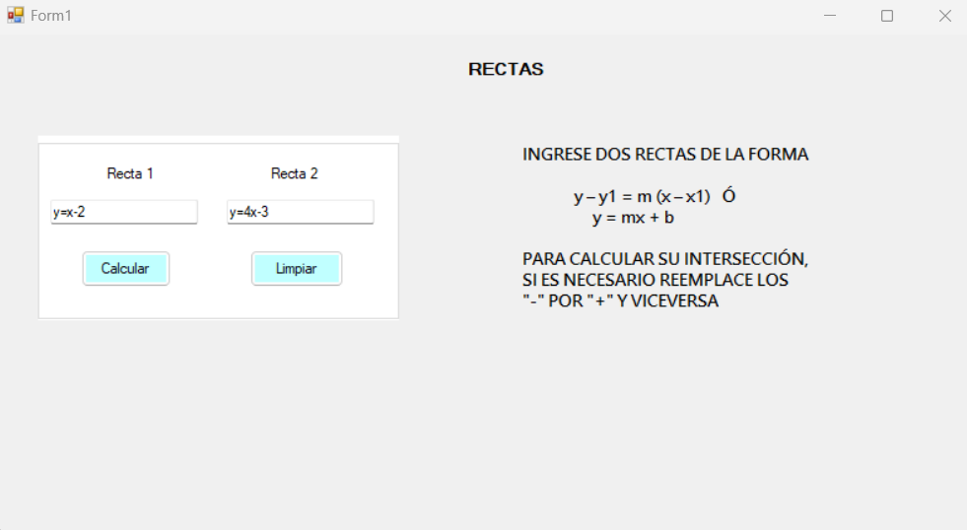

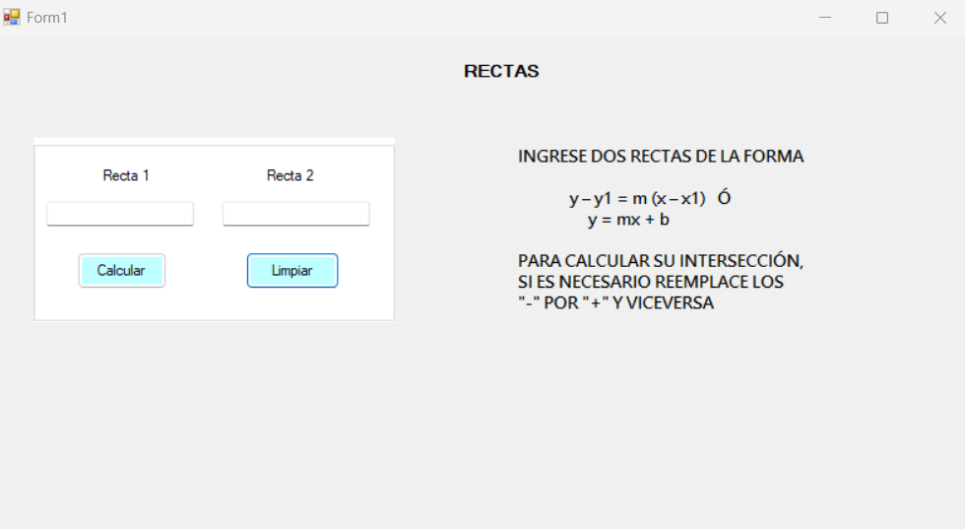

El botón calcular sirve para hallar la intersección entre 2 rectas a las que se le ingrese la expresión en los bloques de texto y hay 5 posibles casos:

**Error**

Se presenta cuando se digita mal las rectas en los bloques de texto ej:

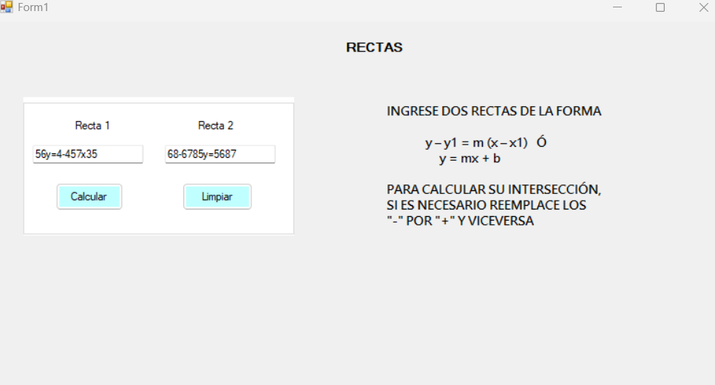

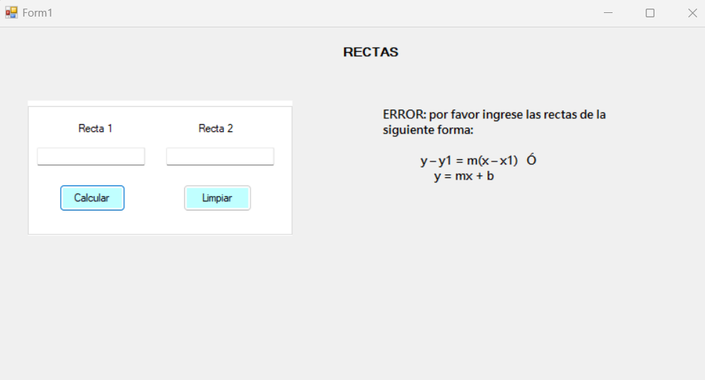

# Paralelas

Este se da si las dos rectas son paralelas

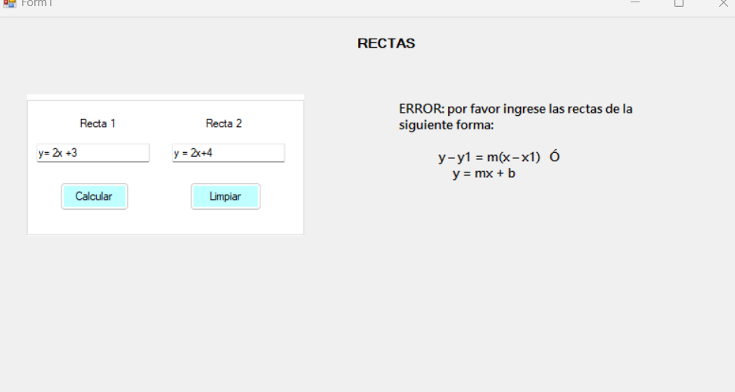

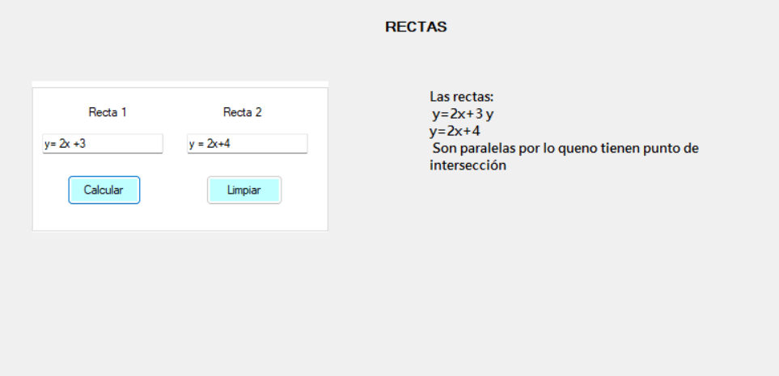

# Intersección

Caso general cuando las 2 rectas se intersectan

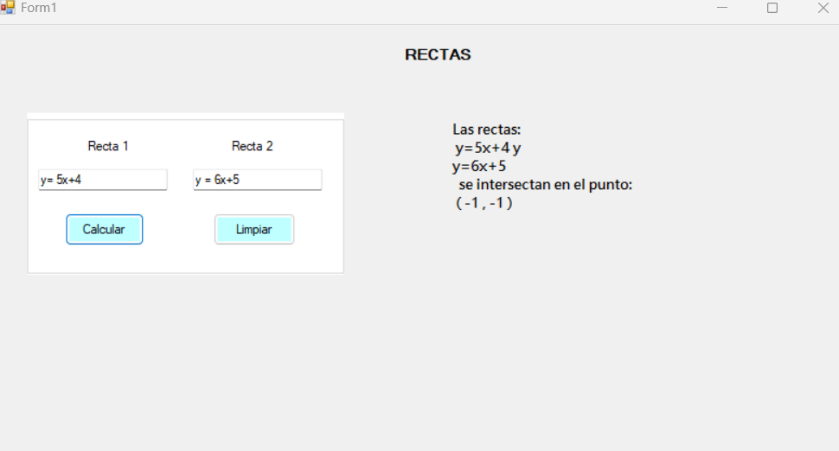

# Iguales

Se da cuando las 2 rectas con iguales

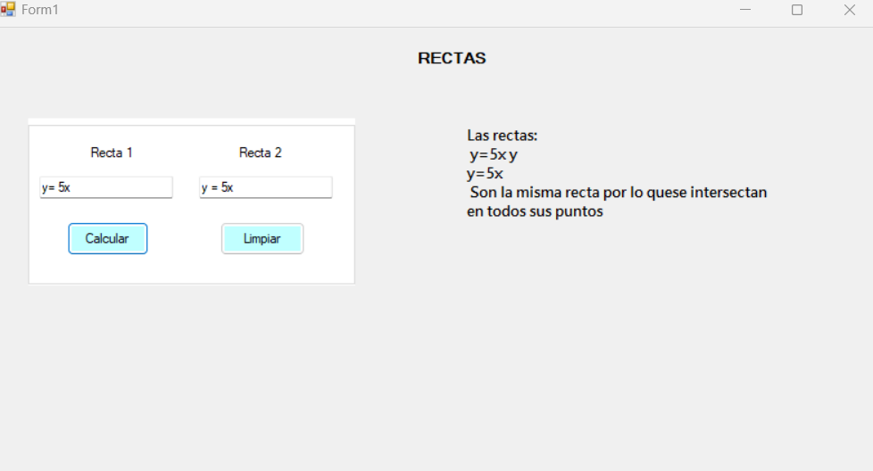

# Perpendiculares

Se da cuando hay un Angulo de 90° entre las rectas

